**CATÁLOGO DE**

**PRODUCTOS**

### 



ASEO E HIGIENE

SUMINISTROS DE OFICINA

PAPELERIA ESCRITURA

ESCOLAR

### 

**Nuestras**

**Familias de**

**Productos**

FERRETERIA

CAFETERÍA Y ABARROTES

INSUMOS DE COMPUTACIÓN

SEGURIDAD INDUSTRIAL





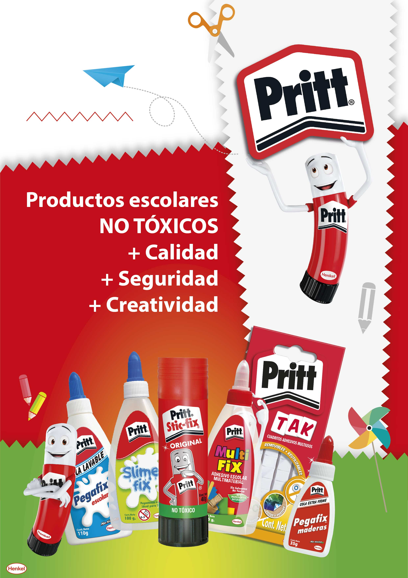



**PRODUCTOS**

|  |  |  |  |  |  |  |  |  |
| --- | --- | --- | --- | --- | --- | --- | --- | --- |
|  | | |  | | |  | | |
| **Código** | **Descripción** | **Embalaje x U. Venta** | **Código** | **Descripción** | **Embalaje x U. Venta** | **Código** | **Descripción** | **Embalaje x U. Venta** |
| PR 11180  ST 11180  PS 11180 | ADHESIVO BARRA 10 GR.  STIC FIX HENKEL | 50 | PR 11182  ST 11182  PS 11182 | ADHESIVO BARRA 20 GR.  STIC FIX HENKEL. | 60 | PR 11179  ST 52911  PS 11179 | ADHESIVO BARRA 40 GR.  STIC FIX HENKEL | 36 |

|  |  |  |  |  |  |  |  |  |
| --- | --- | --- | --- | --- | --- | --- | --- | --- |
|  | | |  | | |  | | |
| **Código** | **Descripción** | **Embalaje x U. Venta** | **Código** | **Descripción** | **Embalaje x U. Venta** | **Código** | **Descripción** | **Embalaje x U. Venta** |
| PR 11179  ST 52911  PS 11179 | ADHESIVO BARRA 40 GR.  STIC FIX HENKEL | 36 | PR 82352  ST 82352  PS 82352 | ADHESIVO COLA ESCOLAR  35 GR. PEGAFIX | 60 | PR D440318  ST D440318  PS D440318 | ADHESIVO COLA ESCOLAR  55 GR. PEGAFIX | 96 |

|  |  |  |  |  |  |  |  |  |
| --- | --- | --- | --- | --- | --- | --- | --- | --- |
|  | | |  | | |  | | |
| **Código** | **Descripción** | **Embalaje x U. Venta** | **Código** | **Descripción** | **Embalaje x U. Venta** | **Código** | **Descripción** | **Embalaje x U. Venta** |
| PR D440233  ST D440233  PS D440233 | ADHESIVO COLA ESCOLAR  110 GR. PEGAFIX | 48 | PR D440219  ST D440219  PS D440219 | ADHESIVO COLA ESCOLAR  225 GR. PEGAFIX | 48 | PR D104333  ST D104333  PS D104333 | ADHESIVO COLA ESCOLAR  500 GR. PEGAFIX | 24 |



**PRODUCTOS**

|  |  |  |  |  |  |  |  |  |
| --- | --- | --- | --- | --- | --- | --- | --- | --- |
|  | | |  | | |  | | |
| **Código** | **Descripción** | **Embalaje x U. Venta** | **Código** | **Descripción** | **Embalaje x U. Venta** | **Código** | **Descripción** | **Embalaje x U. Venta** |
| PR D104340  ST D104340  PS D104340 | ADHESIVO COLA ESCOLAR  1 KG. PEGAFIX | 12 | PR 82350  ST XXXXX  PS 82350 | ADHESIVO COLA MADERA  35 GR. PEGAFIX | 96 | PR 82310  ST 82310  PS 82310 | ADHESIVO COLA MADERA  55 GR. PEGAFIX | 96 |

|  |  |  |  |  |  |  |  |  |
| --- | --- | --- | --- | --- | --- | --- | --- | --- |
|  | | |  | | |  | | |
| **Código** | **Descripción** | **Embalaje x U. Venta** | **Código** | **Descripción** | **Embalaje x U. Venta** | **Código** | **Descripción** | **Embalaje x U. Venta** |
| PR D440226  ST D440226  PS D440226 | ADHESIVO COLA MADERA  110 GR. PEGAFIX | 48 | PR D528429  ST D528429  PS D528429 | ADHESIVO COLA MADERA  225 GR. PEGAFIX | 48 |  |  |  |

|  |  |  |  |  |  |  |  |  |
| --- | --- | --- | --- | --- | --- | --- | --- | --- |
|  | | |  | | |  | | |
| **Código** | **Descripción** | **Embalaje x U. Venta** | **Código** | **Descripción** | **Embalaje x U. Venta** | **Código** | **Descripción** | **Embalaje x U. Venta** |
| PR 95836  ST XXXXX  PS 95836 | SILICONA LIQUIDA 30 GR TRANS.MULTIFLEX S/SOLVENTE | 48 | PR 79778  ST 79778  PS 78200 | SILICONA LIQUIDA 100 GR TRNS.MULTIFLEX S/SOLVENTE | 48 |  |  |  |

**PRODUCTOS**

|  |  |  |  |  |  |  |  |  |
| --- | --- | --- | --- | --- | --- | --- | --- | --- |
|  | | |  | | |  | | |
| **Código** | **Descripción** | **Embalaje x U. Venta** | **Código** | **Descripción** | **Embalaje x U. Venta** | **Código** | **Descripción** | **Embalaje x U. Venta** |
| PR 73257  ST 73257  PS 73257 | SILICONA LIQUIDA 30 GR HENKEL PRITT | 48 | PR 73256  ST 73256  PS XXXXX | SILICONA LIQUIDA 105 GR HENKEL PRITT TRANSPARENTE | 48 | PR 75223  ST XXXXX  PS XXXXX | SILICONA LIQUIDA 215 GR HENKEL PRITT TRANSPARENTE | 48 |

|  |  |  |  |  |  |  |  |  |
| --- | --- | --- | --- | --- | --- | --- | --- | --- |
|  | | |  | | |  | | |
| **Código** | **Descripción** | **Embalaje x U. Venta** | **Código** | **Descripción** | **Embalaje x U. Venta** | **Código** | **Descripción** | **Embalaje x U. Venta** |
| PR XXXXX  ST XXXXX  PS 95834 | MASILLA ADHESIVA EN TIRAS PRECORTADAS PRITT 35GRS | 24 | PR 83361  ST 83361  PS 83361 | CORRECTOR ROLLER  8.5MTX 4.2MM PRITT | 12 |  |  |  |

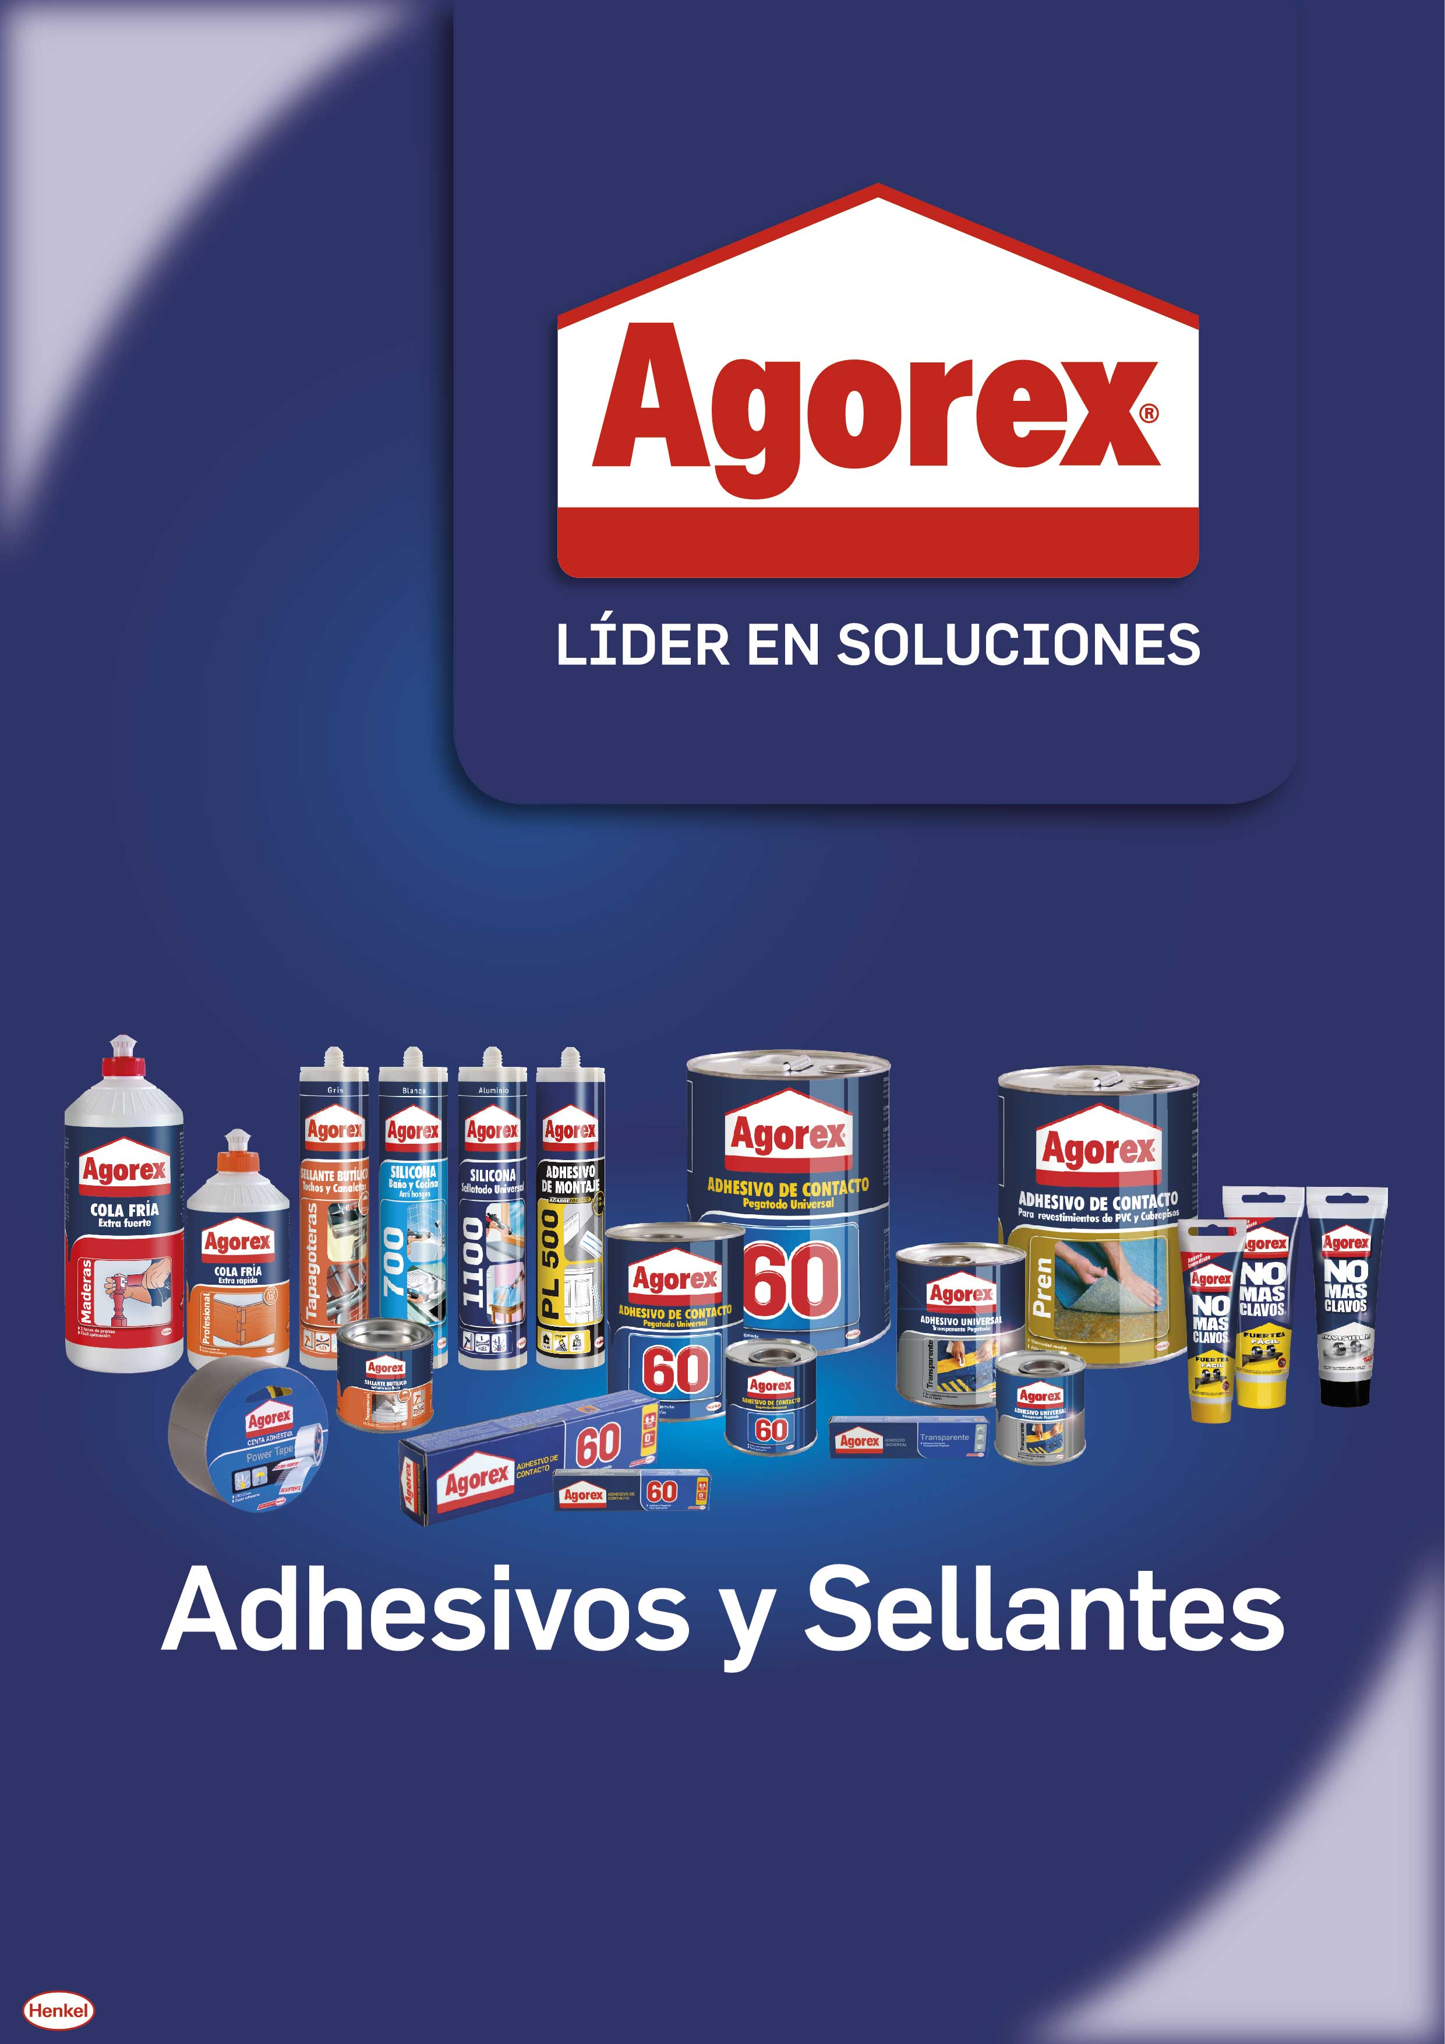

**PRODUCTOS**

|  |  |  |  |  |  |  |  |  |
| --- | --- | --- | --- | --- | --- | --- | --- | --- |
|  | | |  | | |  | | |
| **Código** | **Descripción** | **Embalaje x U. Venta** | **Código** | **Descripción** | **Embalaje x U. Venta** | **Código** | **Descripción** | **Embalaje x U. Venta** |
| PR 10570  ST 10570  PS 10570 | ADHESIVO CONTACTO 20 CC. AGOREX ESTUCHE TRANSP | 48 | PR 11195  ST 11195  PS XXXXX | ADHESIVO CONTACTO 120 CC. AGOREX TRANSP. ESTUCHE. | 48 | PR 11204  ST XXXXX  PS XXXXX | ADHESIVO CONTACTO 240 CC. (1/16) AGOREX TRANSP.TARRO | 24 |

|  |  |  |  |  |  |  |  |  |
| --- | --- | --- | --- | --- | --- | --- | --- | --- |
|  | | |  | | |  | | |
| **Código** | **Descripción** | **Embalaje x U. Venta** | **Código** | **Descripción** | **Embalaje x U. Venta** | **Código** | **Descripción** | **Embalaje x U. Venta** |
| PR 11194  ST 11194  PS 11194 | ADHESIVO CONTACTO 20 CC. AGOREX 60 ESTUCHE. | 48 | PR 11193  ST 11193  PS XXXXX | ADHESIVO CONTACTO 120 CC. AGOREX 60 ESTUCHE | 48 | PR 99175  ST 99175  PS 99175 | ADHESIVO CONTACTO 120 CC (1/32) AGOREX 60 TARRO | 48 |

|  |  |  |  |  |  |  |  |  |
| --- | --- | --- | --- | --- | --- | --- | --- | --- |
|  | | |  | | |  | | |
| **Código** | **Descripción** | **Embalaje x U. Venta** | **Código** | **Descripción** | **Embalaje x U. Venta** | **Código** | **Descripción** | **Embalaje x U. Venta** |
| PR 11198  ST 11198  PS 11198 | ADHESIVO CONTACTO 240CC. (1/16) AGOREX 60 TARRO | 24 | PR 11094  ST 11094  PS 11094 | ADHESIVO CONTACTO 1 LT. AGOREX 60 TARRO | 12 | PR XXXXX  ST 77787  PS XXXXX | ADHESIVO CONTACTO 1 GL.(3.8LT) AGOREX 60. TARRO | 6 |

**PRODUCTOS**

|  |  |  |  |  |  |  |  |  |
| --- | --- | --- | --- | --- | --- | --- | --- | --- |
|  | | |  | | |  | | |
| **Código** | **Descripción** | **Embalaje x U. Venta** | **Código** | **Descripción** | **Embalaje x U. Venta** | **Código** | **Descripción** | **Embalaje x U. Venta** |
| PR XXXXX  ST 78671  PS XXXXX | ADHESIVO CONTACTO 1 GL. AGOREX PREN | 6 | PR XXXXX  ST XXXXX  PS 34131 | CINTA ADHESIVA AGOREX POWER TAPE HENKEL 10 MT** | 12 |  |  |  |

|  |  |  |  |  |  |  |  |  |
| --- | --- | --- | --- | --- | --- | --- | --- | --- |
|  | | |  | | |  | | |
| **Código** | **Descripción** | **Embalaje x U. Venta** | **Código** | **Descripción** | **Embalaje x U. Venta** | **Código** | **Descripción** | **Embalaje x U. Venta** |
| PR 16160  ST XXXXX  PS XXXXX | SILICONA M/USOS TRANSP. 300 ML. AGOREX 1100 | 12 | PR 34132  ST 34132  PS XXXXX | SILICONA BAÑO/COCINA BLANCA 300 ML. AGOREX 700 | 12 | PR 34133  ST XXXXX  PS XXXXX | SILICONA BAÑO/COCINA TRASP  300 ML. AGOREX 700 | 12 |

|  |  |  |  |  |  |  |  |  |
| --- | --- | --- | --- | --- | --- | --- | --- | --- |
|  | | |  | | |  | | |
| **Código** | **Descripción** | **Embalaje x U. Venta** | **Código** | **Descripción** | **Embalaje x U. Venta** | **Código** | **Descripción** | **Embalaje x U. Venta** |
| PR XXXXX  ST 34134  PS XXXXX | TAPAGOTERA AGOREX 230 GR TARRO | 24 | PR XXXXX  ST XXXXX  PS 16165 | TAPAGOTERA ELASTOSELLO 900 GR. TARRO AGOREX | 12 | PR XXXXX  ST 16163  PS XXXXX | TAPAGOTERA AGOREX 440 ML. CARTUCHO | 12 |

**PRODUCTOS**

|  |  |  |  |  |  |  |  |  |
| --- | --- | --- | --- | --- | --- | --- | --- | --- |
|  | | |  | | |  | | |
| **Código** | **Descripción** | **Embalaje x U. Venta** | **Código** | **Descripción** | **Embalaje x U. Venta** | **Código** | **Descripción** | **Embalaje x U. Venta** |
| PR XXXXX  ST 75807  PS XXXXX | ADHESIVO AGOREX 370 GR. P/MONTAJE Y MOLD. PL500 | 12 | PR 18503  ST 18503  PS 18503 | ADHESIVO M/USOS 100 GR.  NO MAS CLAVOS | 12 | PR XXXXX  ST 54000  PS XXXXX | ADHESIVO M/USOS 200 GR.  NO MAS CLAVOS AGOREX | 12 |

|  |  |  |  |  |  |  |  |  |
| --- | --- | --- | --- | --- | --- | --- | --- | --- |
|  | | |  | | |  | | |
| **Código** | **Descripción** | **Embalaje x U. Venta** | **Código** | **Descripción** | **Embalaje x U. Venta** | **Código** | **Descripción** | **Embalaje x U. Venta** |
| PR 73650  ST 73650  PS XXXXX | ADHESIVO COLA MADERA  500 GR. AGOREX PROFESIONAL | 24 | PR XXXXX  ST XXXXX  PS 21889 | ADHESIVO COLA MADERA  500 GR. PEGAFIX AGOREX PROFES | 24 | PR 34129  ST 34129  PS 34129 | ADHESIVO COLA MADERA  500 GR. AGOREX | 24 |

|  |  |  |  |  |  |  |  |  |
| --- | --- | --- | --- | --- | --- | --- | --- | --- |
|  | | |  | | |  | | |
| **Código** | **Descripción** | **Embalaje x U. Venta** | **Código** | **Descripción** | **Embalaje x U. Venta** | **Código** | **Descripción** | **Embalaje x U. Venta** |
| PR 34128  ST 34128  PS 34128 | ADHESIVO COLA MADERA  1 KL AGOREX | 12 |  |  |  |  |  |  |

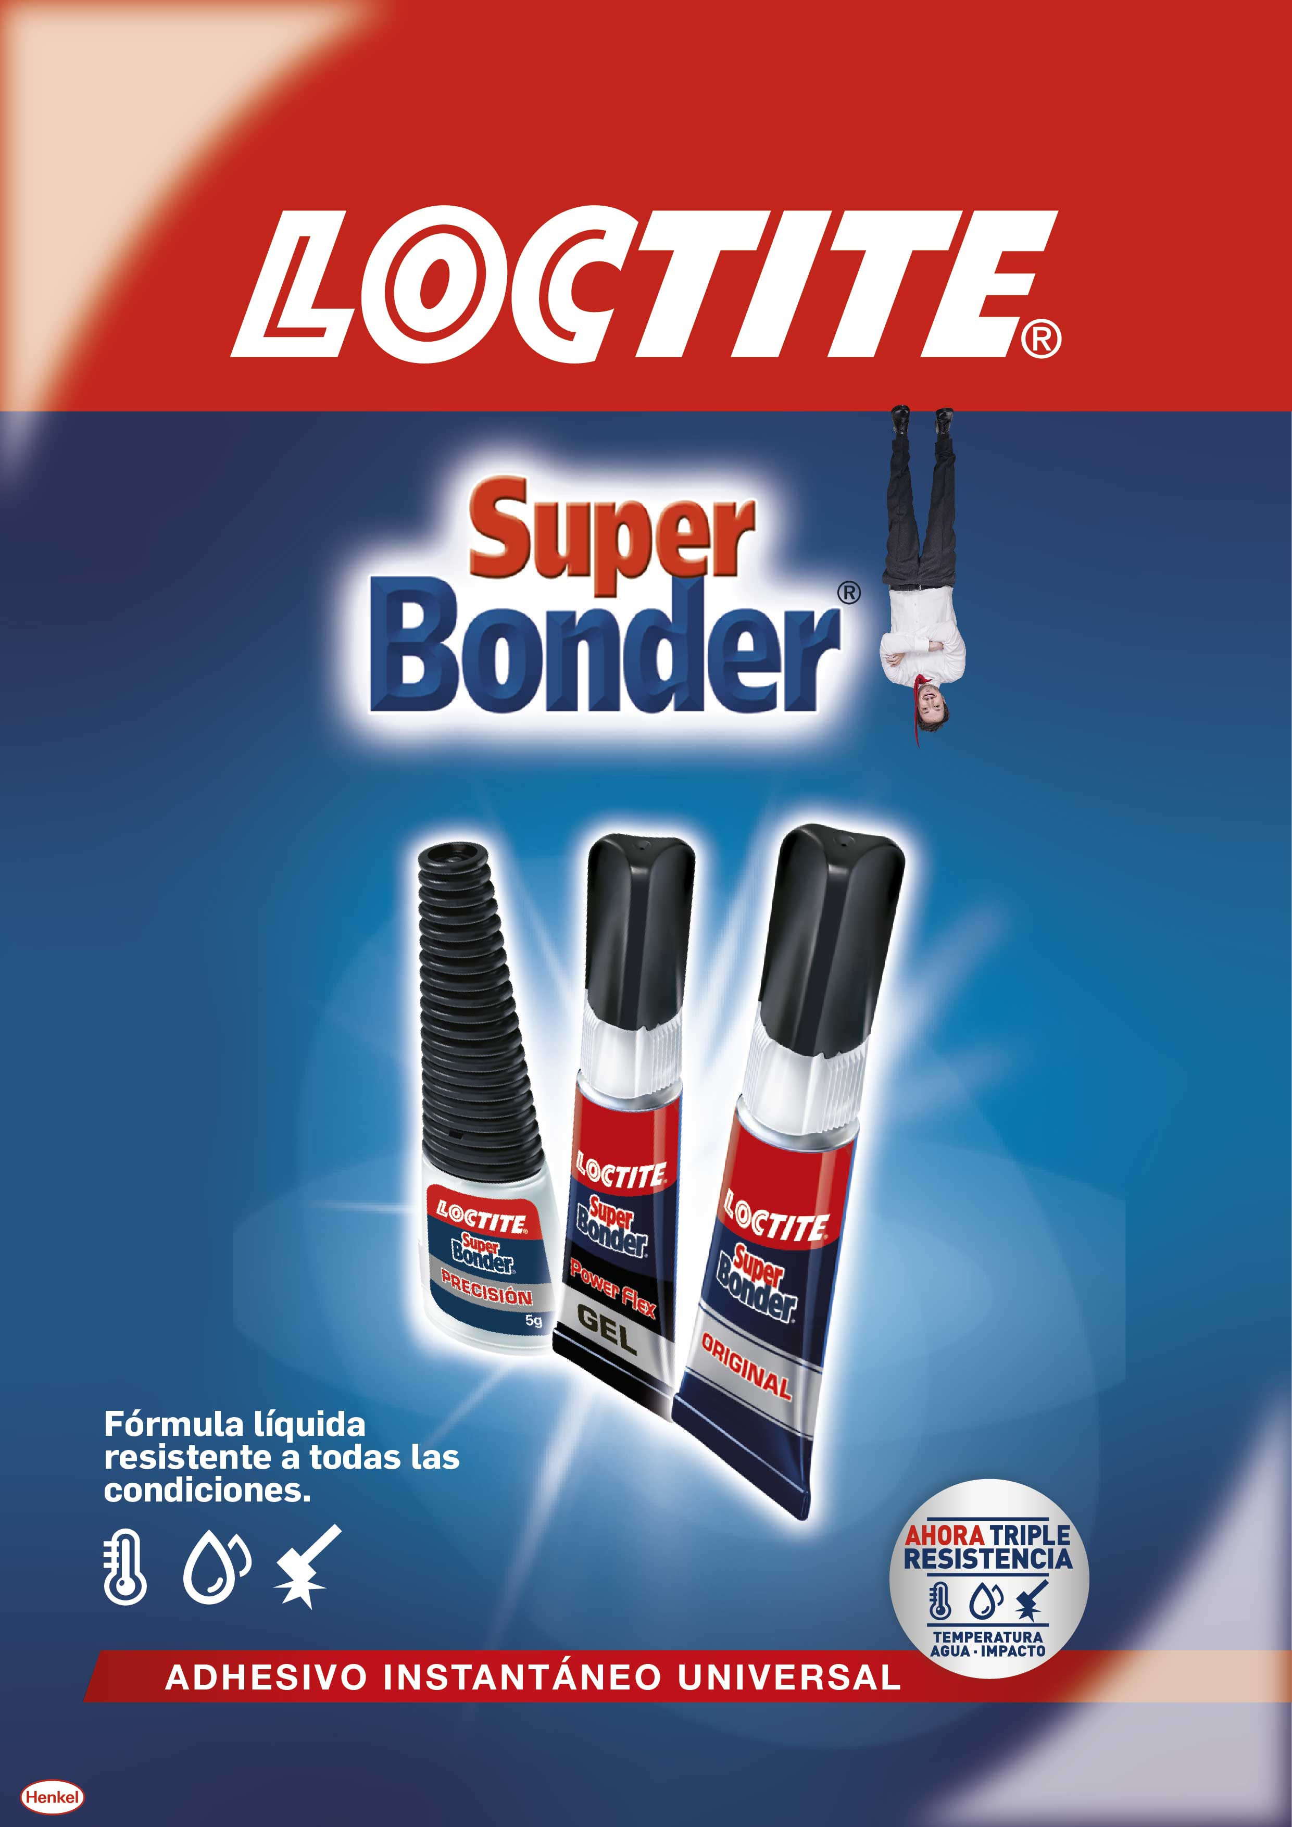

 **PRODUCTOS**

|  |  |  |  |  |  |  |  |  |
| --- | --- | --- | --- | --- | --- | --- | --- | --- |
|  | | |  | | |  | | |
| **Código** | **Descripción** | **Embalaje x U. Venta** | **Código** | **Descripción** | **Embalaje x U. Venta** | **Código** | **Descripción** | **Embalaje x U. Venta** |
| PR XXXXX  ST XXXXX  PS 16789 | ADHESIVO SUPER BONDER 2 GR. BLISTER | 42 | PR XXXXX  ST 52910  PS 52910 | ADHESIVO INSTANTANIO 2 GR. SUPER BONDER DP X 6 UN | 8 |  |  |  |

|  |  |  |  |  |  |  |  |  |
| --- | --- | --- | --- | --- | --- | --- | --- | --- |
|  | | |  | | |  | | |
| **Código** | **Descripción** | **Embalaje x U. Venta** | **Código** | **Descripción** | **Embalaje x U. Venta** | **Código** | **Descripción** | **Embalaje x U. Venta** |
| PR 95832  ST XXXXX  PS XXXXX | ADHESIVO INSTANTANEO 2 GR. SUPER BONDER | 8 | PRISA 95833 | ADHESIVO INSTANTANEO SUPER BONDER 2GR FLEX GEL | 8 | PRISA 95834 | ADHESIVO INSTANTANEO SUPER BONDER 5GR PRECISION | 24 |